RANTASALMEN yleiSEt uimaranNAT uimakaudella 2026

Sosiaali- ja terveysministeriön asetuksen (354/2008) 4 § 1 mom mukaisesti Rantasalmen kunnan uimarantaluettelo on uimakaudella 2026 seuraava:

Raudanveden uimaranta
Ukonniemen uimaranta
Hakojärven uimaranta

Tämä uimarantaluettelo asetetaan yleisön nähtäville kunnan viralliselle ilmoitustaululle.

Yleisöllä on mahdollisuus tehdä ehdotuksia tai huomautuksia tästä uimarantaluettelosta 1.5.2026 mennessä.

Ehdotukset ja huomautukset tulee toimittaa sähköisesti terveydensuojelu@savonlinna.fi

Sovellettu lainsäädäntö
- Terveydensuojelulaki 763/1994
- Terveydensuojeluasetus 1280/1994
- Sosiaali- ja terveysministeriön asetus pienten yleisten uimarantojen uimaveden laatuvaatimuksista ja valvonnasta (354/2008)

Itä-Savon ympäristöterveydenhuolto/ Terveysvalvonta

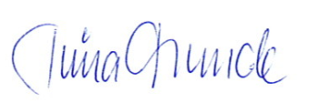
Tiina Munck
terveystarkastaja

Alueellinen ympäristöterveydenhuoltojaosto 20.2.2026 § 13

